Замечания к РАБОЧЕЙ ДОКУМЕНТАЦИИ по комплекту
20.7-АИ2.1 изм.2 «Архитектурные решения интерьеров. Типовая 4-х комнатная квартира.
Корпус 20.7. Этаж 21-25. Отделочные чертежи.»
Объект «Жилые дома с инженерными сетями и благоустройством территории
по адресу: г. Москва, район Очаково-Матвеевское, ш. Очаковское (Очаковское шоссе, влд. 3А, 5А) (ЗАО)»

Дата замечаний: 11.02.2025
29.01.2025
25.11.2024
№ п/п | № листа | Замечание | Обоснование | Статус замечаний | Ответы на замечания от 11.02.2025
Отклонение от ПД
 |  | Имеются отклонения от утвержденной проектной документации, получившей положительное заключение ГАУ «Мосгосэкспертиза».  Исключить все несоответствия.  1. В АИ2.1 изм.2 лист 2 для отделки полов коридора (холла) указано сочетание материалов, керамогранитной плитки Kerama Marazzi Мотиво 402х402 и ламината  В ПД-АР1.ПЗ лист 21-26 МГЭ от 11.12.2024 корр. 2 указана только керамогранитная плитка Kerama Marazzi Pro Matrix  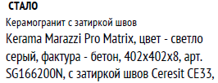  Привести в соответствие.  - В АИ2.1 изм.2 лист 3 крепление натяжного потолка осуществляется к плите перекрытия    В ПД-АР1.ПЗ лист 21-26 МГЭ от 11.12.2024 корр.2 предусмотрено только стеновое крепление нятяжного потолка  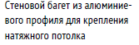  Привести в соответствие. |  | Повторно уточнено 11.02.2025 | Решения, принятые в РД соответствуют решениям в альбомах  АР13 стадии П.  На данный момент получено положительное заключение повторной гос. экспертизы №77-1-1-3-074888-2024  , а также разрешение на ввод объекта в эксплуатацию.  Решения, принятые в РД соответствуют решениям в альбомах  АР13 стадии П.  На данный момент получено положительное заключение повторной гос. экспертизы №77-1-1-3-074888-2024  , а также разрешение на ввод объекта в эксплуатацию.
Оформление и комплектование тома
 | 1 | Исключить часть «Монтаж», данная информация относится к комплектам АР.  Информацию, указанную в части «Отделка помещений», указать с планами и ведомостями отделки, в общих данных не указывать.  Исключить часть «Указания по укладке полов».  Информацию о Т-образном профиле указать в ведомости напольных покрытий. |  | Снято  29.01.2025
 | 2 | Уточнить название бренда или коллекции для ламината. В каталоге Swiss Krono отсутствует ламинат Дуб Энтони.  Ламинат Floorwood Дуб Энтони D4620.  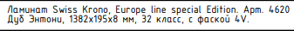 |  | Снято  29.01.2025
- 25 | 2 | Информацию о подготовительных слоях не указывать в данном комплекте. |  | Снято  29.01.2025
 | 2 | Исключить на плане полов профиль ПМ-11 (он учитывается в составе СТМ согласно схемам узлов №1.3, №1.4). Оставить только профиль ПМ-05 для ламината, примыкающего к порогу.  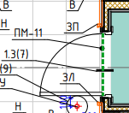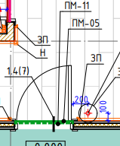 |  | Снято  29.01.2025
 | 3,10 | На схеме узла №6.2 указано примыкание натяжного потолка к наружной стеновой панели.  На плане потолков узел замаркирован к стенам из блоков, из ПГП и к монолитным стенам.  Привести в соответствие.  На узле указать зазор (в масштабе) между стеной и перекрытием в соответствии с узлами, указанными в АР, поставить размер.  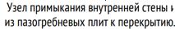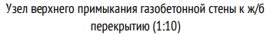  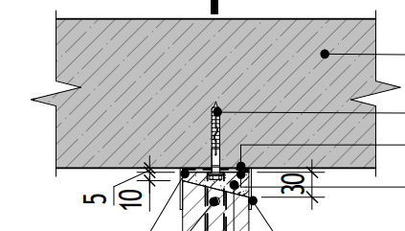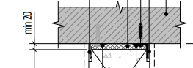  Для универсального профиля алюминиевого в АИ2.1 изм.1 уточнить тип крепления натяжного потолка.  В случае наличия крепления в стену представить узлы примыкания натяжного потолка ко всем типам (конструктивным материалам) стен, применяемым в квартирах на данном объекте, в том числе, к СТМ.  - представить узел примыкания натяжного потолка к стенам из ПГП и замаркировать на плане потолков, предусмотреть крепление универсального профиля (багета) к перекрытию, на узле указать зазор между ПГП и перекрытием 15 мм (см. типовые узлы ПИК) в соответствии с масштабом и поставить размер  - представить узел примыкания натяжного потолка к стенам из блоков и замаркировать на плане потолков, предусмотреть крепление универсального профиля (багета) к перекрытию, на узле указать зазор между блоком и перекрытием 20 мм (см. типовые узлы ПИК) в соответствии с масштабом и поставить размер  - представить узел примыкания натяжного потолка к наружным стеновым панелям и замаркировать на плане потолков (предусмотреть крепление универсального профиля (багета) к перекрытию)  - представить узел примыкания натяжного потолка к монолитным стенам и замаркировать на плане потолков  - представить узел примыкания натяжного потолка к перегородкам из ГКЛ, предусмотреть крепление универсального профиля (багета) к перекрытию и замаркировать на плане потолков |  | Снято  11.02.2025
 | 3 | Исключить данное примечание. |  | Снято  29.01.2025
 | 5 | 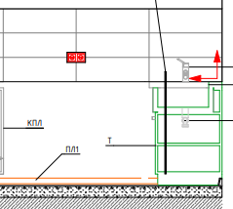  Напольный плинтус указать по всему периметру стен, включая пространство за тумбой с мойкой. |  | Снято  29.01.2025
 | 6 | 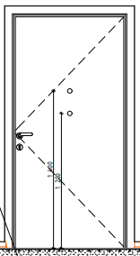  В типовой квартире не указывать два глазка в двери. |  | Снято  29.01.2025
 | 7 | Исключить узлы №1.14, №1.15, т.к. они не соответствуют проектному решению по применению СТМ. |  | Снято  29.01.2025
 |  | Для межкомнатных дверей и для панели МДФ внутренней отделки входной двери указать колористическое решение (производителя, коллекцию, артикул). |  | Снято  29.01.2025
 | 10, 7, 8 | Отредактировать марку комплекта в ссылке: указать 20.2-АИ2.2  АИ2.1 изм.1 лист 7, 8 отредактировать аналогичное примечание: |  | Снято  11.02.2025
Проектные решения
 |  | Исключить несоответствия между комплектами АИ и РД АР. |  | Для учета в работе
 |  | Для отделки пола в коридоре квартиры применить плитку, более визуально отличную от плитки для облицовки пола в межквартирном коридоре.  Рекомендуется применять в квартире плитку теплых тонов.  Плитка в квартире плитка в МОП   |  | Для учета в работе
Рекомендации
1 |  | Для отделки полов применять плитку керамогранитную неполированную универсальную стандартных размеров: 300х600мм, 402х402мм, 600х600мм.  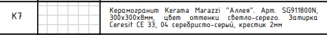  Для отделки стен в квартирах применять керамическую глазурованную плитку стандартных размеров:200х300мм, 300х300мм, 402х402мм, 600х600мм | Приказ Правительства Москвы от 16.05.2024 № МКЭ-ОД/24-53 | Для учета в работе
Начальник отдела технологии отделочных работ инженерно-технологического  управления Морозова Т.Н.  tatiana.morozova@mosfr.ru  +7 (495) 651-07-97 доб. 77572 | Эксперт 1 категории  инженерно-технологического  управления Резниченко Е.В.  тел.: 8 (495) 651-07-97 доб. 77695  Elena.Reznichenko@mosfr.ru

